HỌC VIỆN CHÍNH SÁCH VÀ PHÁT TRIỂN
KHOA KINH TẾ SỐ



BÁO CÁO THỰC TẬP
Đề tài: XÂY DỰNG KỊCH BẢN KIỂM THỬ BÁO CÁO
DƯ NỢ TÍN DỤNG TẠI NGÂN HÀNG THƯƠNG MẠI

Giảng viên hướng dẫn: ThS. Nguyễn Văn Tuấn
Sinh viên thực hiện: Nguyễn Thị Thu
Mã sinh viên: 7133112099
Lớp: PTDL13
Chuyên ngành: Phân tích dữ liệu lớn trong kinh tế và kinh doanh

HÀ NỘI, NĂM 2025


HỌC VIỆN CHÍNH SÁCH VÀ PHÁT TRIỂN
KHOA KINH TẾ SỐ

BÁO CÁO THỰC TẬP
Đề tài: XÂY DỰNG KỊCH BẢN KIỂM THỬ BÁO CÁO
DƯ NỢ TÍN DỤNG TẠI NGÂN HÀNG THƯƠNG MẠI

Giảng viên hướng dẫn: ThS. Nguyễn Văn Tuấn
Sinh viên thực hiện: Nguyễn Thị Thu
Mã sinh viên: 7133112099
Lớp: PTDL13
Chuyên ngành: Phân tích dữ liệu lớn trong kinh tế và kinh doanh

HÀ NỘI, NĂM 2025
LỜI CẢM ƠN
Trước tiên, em xin gửi lời cảm ơn chân thành và sâu sắc đến ThS. Nguyễn Văn Tuấn – giảng viên hướng dẫn báo cáo, người đã tận tình chỉ dẫn, định hướng và hỗ trợ em trong suốt quá trình thực tập và thực hiện báo cáo. Những góp ý chuyên môn và sự hướng dẫn sát sao của thầy là nền tảng quan trọng giúp em tiếp cận hiệu quả với nội dung thực tập, hoàn thành báo cáo đúng định hướng học thuật và yêu cầu của Nhà trường. Em cũng xin gửi lời cảm ơn đến Quý thầy cô trong Nhà trường đã tạo điều kiện thuận lợi và luôn đồng hành, hỗ trợ em trong suốt quá trình thực tập.
Em xin bày tỏ lòng biết ơn sâu sắc tới các anh/chị mentor cùng toàn thể đội ngũ Công ty TNHH Giải pháp và Phân tích Dữ liệu Insight Data (INDA) – những người đã nhiệt tình hướng dẫn, chia sẻ những kinh nghiệm thực tiễn quý báu và hỗ trợ em trong suốt thời gian thực tập tại công ty. Nhờ đó, em có cơ hội tiếp cận quy trình phân tích, kiểm thử và xử lý dữ liệu một cách chuyên nghiệp, đồng thời hiểu rõ hơn về cách thức vận hành của một doanh nghiệp trong lĩnh vực công nghệ dữ liệu.
Mặc dù đã nỗ lực hoàn thành báo cáo với tinh thần nghiêm túc và cầu thị, song do hạn chế về kinh nghiệm thực tế và kiến thức chuyên môn, bài báo cáo không tránh khỏi những thiếu sót nhất định. Em rất mong nhận được những ý kiến đóng góp chân thành từ Quý thầy cô và các anh/chị để em có thể tiếp tục hoàn thiện bản thân và nâng cao năng lực trong quá trình học tập cũng như định hướng nghề nghiệp trong tương lai.
Em xin chân thành cảm ơn!

MỤC LỤC
DANH MỤC HÌNH ẢNH 1
DANH MỤC BẢNG BIỂU 1
MỞ ĐẦU 2
CHƯƠNG 1: GIỚI THIỆU VỀ DOANH NGHIỆP ĐẾN KIẾN TẬP 4
1.1 Thông tin về doanh nghiệp 4
1.2 Sơ lược quá trình hình thành và phát triển 4
1.3 Lĩnh vực hoạt động của tổ chức/doanh nghiệp. 5
1.4 Cơ cấu tổ chức của doanh nghiệp (các phòng ban chức năng). 7
1.5 Tình hình hoạt động (sản xuất kinh doanh) của doanh nghiệp trong 2-3 năm vừa qua. 9
1.7 Định hướng phát triển của doanh nghiệp trong tương lai. 12
CHƯƠNG 2: NỘI DUNG THỰC TẬP TẠI DOANH NGHIỆP 13
2.1 Xây dựng kế hoạch kiến tập 13
2.1.1 Thời gian và địa điểm kiến tập 13
2.1.2 Kế hoạch triển khai cụ thể tại doanh nghiệp 13
2.2. Mô tả công việc thực hiện 14
2.2.1 Tổng quan dự án xây dựng báo cáo ngân hàng nhà nước (NHNN) cho PGBank 16
2.2.2 Xây dựng kịch bản kiểm thử báo cáo dư nợ tín dụng đối vơi các tổ chức không phải tổ chức tín dụng hoạt động tại Việt Nam của PG Bank (A00074) 17
2.3. Phân tích chuyên sâu về các nghiệp vụ đã tìm hiểu được 31
CHƯƠNG 3: ĐÁNH GIÁ NHỮNG KẾT QUẢ ĐẠT ĐƯỢC SAU THỜI GIAN KIẾN TẬP 34
3.1. Đánh giá môi trường làm việc 34
3.2. Đánh giá hiệu quả cá nhân 35
3.2.1 Những điểm mạnh và yếu của bản thân trong quá trình kiến tập 35
3.2.2 Các bài học kinh nghiệm quý báu sau khi kết thúc kiến tập 36
3.3 Đề xuất cải tiến cho cho tổ chức nghiệp 37
KẾT LUẬN 40
PHỤ LỤC 41

DANH MỤC HÌNH ẢNH
Hình 1.1: Các giải pháp trong lĩnh vực công ty Insight Data cung cấp 7
Hình 1.2: Sơ đồ cơ cấu tổ chức 7
Hình 2.1. Các báo cáo trong dự án PG Bank 17
Hình 2.2. Template báo cáo của A00074 19
Hình 2.3. Mapping nghiệp vụ chỉ tiêu dư nợ tín dụng trong báo cáo A00074 21
Hình 2.4. Mapping nghiệp vụ chỉ tiêu mua và đầu tư trái phiếu doanh nghiệp trong báo cáo A00074 22
Hình 2.5. Kết quả tính toán file Excel trong báo cáo A00074 24
Hình 2.6. Thiết kế test case mục kiểm tra thông tin chung của báo cáo A00074 25
Hình 2.7. Thiết kế test case dư nợ tín dụng (không bao gồm mua, đầu tư trái phiếu doanh nghiệp) bằng VND trong ngắn hạn của báo cáo A00074 25
Hình 2.8. Thiết kế test case dư nợ tín dụng (không bao gồm mua, đầu tư trái phiếu doanh nghiệp) bằng VND trong dài hạn của báo cáo A00074 26
Hình 2.9: Truy vấn SQL dùng để kiểm thử dư nợ tín dụng ngắn hạn bằng VND – báo cáo A00074 28
Hình 2.10: Kết quả tổng hợp trên Excel 28
Hình 2.11: Thông tin chung của báo cáo A00074 29
Hình 2.12: Dư nợ tín dụng (không bao gồm mua, đầu tư trái phiếu doanh nghiệp) trong ngắn hạn 30
Hình 2.13: Dư nợ tín dụng (không bao gồm mua, đầu tư trái phiếu doanh nghiệp) bằng VND trong dài hạn 30
Hình 2.14: Kết quả tổng hợp các test case. 31
Hình 1: Minh chứng quá trình tham gia thực tập tại doanh nghiệp (1) 41
Hình 2: Minh chứng quá trình tham gia thực tập tại doanh nghiệp (2) 42

DANH MỤC BẢNG BIỂU
Bảng 2.2. Kế hoạch và nội dung thực tập chi tiết 13
Bảng 2.1.Các nguồn dữ liệu dùng trong báo cáo A00074 19

MỞ ĐẦU
Trong bối cảnh nền kinh tế số phát triển mạnh mẽ, dữ liệu ngày càng đóng vai trò quan trọng trong hoạt động quản trị, phân tích và ra quyết định của doanh nghiệp. Việc đảm bảo chất lượng dữ liệu và độ tin cậy của các hệ thống báo cáo vì thế trở thành yêu cầu thiết yếu, đặc biệt trong các lĩnh vực có nghiệp vụ phức tạp như tài chính – ngân hàng. Công tác kiểm thử dữ liệu và kiểm thử báo cáo ngày càng được chú trọng nhằm hạn chế sai lệch thông tin và nâng cao hiệu quả quản lý.
Với định hướng phát triển trong lĩnh vực dữ liệu, em nhận thức rằng bên cạnh kỹ năng phân tích, việc hiểu và thực hành kiểm thử dữ liệu là yếu tố quan trọng để làm việc hiệu quả trong môi trường doanh nghiệp. Xuất phát từ mục tiêu đó, em đã lựa chọn Công ty TNHH Giải pháp và Phân tích Dữ liệu Insight Data (INDA) làm nơi thực tập, với vai trò Thực tập sinh Tester, nhằm tiếp cận quy trình kiểm thử dữ liệu và hệ thống báo cáo trong các dự án thực tế.
Trong quá trình thực tập tại Insight Data, em có cơ hội tìm hiểu và tham gia kiểm thử các báo cáo dữ liệu phục vụ công tác quản trị và giám sát, đặc biệt trong lĩnh vực ngân hàng. Thông qua các hoạt động như đọc hiểu yêu cầu nghiệp vụ, viết test case, đối chiếu dữ liệu bằng Excel và truy vấn SQL trên hệ quản trị cơ sở dữ liệu Oracle, em từng bước hiểu rõ hơn vai trò của Tester trong việc đảm bảo tính chính xác, đầy đủ và nhất quán của dữ liệu.
Báo cáo thực tập này được thực hiện nhằm tổng hợp quá trình thực tập của em tại doanh nghiệp, bao gồm việc giới thiệu đơn vị thực tập, nội dung công việc đã tham gia trong vai trò Thực tập sinh Tester, những kiến thức và kỹ năng thu nhận được, cũng như một số nhận xét và đề xuất. Thông qua báo cáo, em mong muốn phản ánh một cách khách quan quá trình học tập, rèn luyện và định hướng nghề nghiệp của bản thân trong lĩnh vực kiểm thử dữ liệu và công nghệ thông tin.
Em xin chân thành cảm ơn ban lãnh đạo và toàn thể cán bộ nhân viên Công ty Insight Data đã tạo điều kiện và hỗ trợ em trong suốt thời gian thực tập. Đồng thời, em xin gửi lời cảm ơn tới quý thầy cô đã hướng dẫn và định hướng để em hoàn thành báo cáo này.

CHƯƠNG 1: GIỚI THIỆU VỀ DOANH NGHIỆP ĐẾN KIẾN TẬP
  - Thông tin về doanh nghiệp
Tên doanh nghiệp: CÔNG TY TNHH GIẢI PHÁP PHÂN TÍCH DỮ LIỆU INSIGHT DATA
Ngày thành lập: 19/03/2020
Loại hình doanh nghiệp: Công ty TNHH ngoài NN
Mã số thuế: 0109131988
Văn phòng đại diện: 19 Vũ Trọng Phụng, Thanh Xuân, Hà Nội
Người đại diện pháp luật: Hà Vũ Phượng
  - Sơ lược quá trình hình thành và phát triển
Công ty TNHH Giải pháp và Phân tích Dữ liệu Insight Data (tên viết tắt: INDA) được thành lập vào ngày 19/03/2020 theo Giấy chứng nhận đăng ký doanh nghiệp do Sở Kế hoạch và Đầu tư Thành phố Hà Nội cấp phép và quản lý. INDA ra đời trong bối cảnh Cách mạng công nghiệp 4.0 đang diễn ra mạnh mẽ tại Việt Nam, cùng với nhu cầu ngày càng cao về chuyển đổi số và khai thác dữ liệu trong các doanh nghiệp.
Ngay từ khi thành lập, INDA đã định hướng trở thành đơn vị tiên phong trong lĩnh vực dữ liệu, với thế mạnh đặc biệt trong triển khai hệ thống kho dữ liệu (Data Warehouse) và phân tích thông minh (Business Intelligence – BI). Với đội ngũ sáng lập là các chuyên gia có kinh nghiệm lâu năm trong ngành, công ty hướng tới mục tiêu giúp doanh nghiệp khai thác tối đa giá trị dữ liệu để nâng cao hiệu quả vận hành và ra quyết định.
Giai đoạn 2020–2022, INDA tập trung xây dựng nền tảng vững chắc, phát triển các dịch vụ cốt lõi bao gồm:
- Thiết kế và triển khai hệ thống kho dữ liệu, BI;
- Cho thuê nhân sự IT/Data (Data Engineer, BI Developer, Data Analyst...);
- Tổ chức các chương trình đào tạo chuyên sâu về phân tích dữ liệu và công cụ BI.
Trong thời gian này, INDA cũng trở thành đối tác chiến lược của nhiều hãng công nghệ lớn như Microsoft, AWS, Google Cloud, Oracle và Databricks. Việc hợp tác với các tập đoàn công nghệ toàn cầu không chỉ giúp INDA cập nhật các giải pháp hiện đại mà còn khẳng định năng lực chuyên môn và uy tín trên thị trường.
Từ năm 2023 đến nay, công ty bước vào giai đoạn tăng trưởng nhanh và mở rộng quy mô. Số lượng dự án triển khai tăng đáng kể cả về quy mô lẫn độ phức tạp, đồng thời công ty cũng không ngừng mở rộng đội ngũ nhân sự, thu hút thêm nhiều chuyên gia dữ liệu và kỹ sư công nghệ thông tin. Thương hiệu INDA (tên viết tắt) được sử dụng phổ biến hơn, nâng cao tính nhận diện và dễ ghi nhớ trong cộng đồng doanh nghiệp và công nghệ.
Đặc biệt, INDA đã thành lập Học viện Phân tích Dữ liệu và AI – INDA Academy, thể hiện cam kết trong việc đào tạo và phát triển nguồn nhân lực chất lượng cao, không chỉ phục vụ nội bộ mà còn đáp ứng nhu cầu từ thị trường. Đến nay, công ty đã đạt được hơn 150 chứng nhận từ các đối tác công nghệ lớn, minh chứng rõ ràng cho năng lực chuyên môn, sự chuyên nghiệp và tinh thần học hỏi không ngừng của toàn bộ đội ngũ nhân sự.
Với định hướng chiến lược rõ ràng, năng lực chuyên môn vững mạnh và khả năng thích ứng cao với xu hướng công nghệ mới, INDA đang dần khẳng định vị thế là một trong những doanh nghiệp tiên phong và uy tín trong lĩnh vực phân tích dữ liệu và chuyển đổi số tại Việt Nam.

1.3 Lĩnh vực hoạt động của tổ chức/doanh nghiệp.
Công ty TNHH Giải Pháp Phân Tích Dữ Liệu Insight Data hoạt động trong lĩnh vực Big Data và Data Analytics chuyên cung cấp các dịch vụ & giải pháp về dữ liệu gồm: Tư vấn, triển khai kho dữ liệu; Cho thuê ngoài nhân sự (Outsourcing); Đào tạo; Bản quyền phần mềm (License).
Với đội ngũ chuyên gia dày dặn kinh nghiệm, công ty cam kết đặt yêu cầu của khách hàng lên hàng đầu và đảm bảo công việc sẽ hoàn thành xuất sắc. Đồng thời doanh nghiệp phối hợp chặt chẽ với khách hàng để đưa ra các giải pháp chất lượng nhất và phù hợp nhất nhằm khai thác hiệu quả toàn bộ dữ liệu của họ.
Công ty TNHH Giải pháp phân tích dữ liệu Insight Data cung cấp các dịch vụ toàn diện bao gồm triển khai kho dữ liệu, dịch vụ ủy thác và các khóa đào tạo, được cung cấp thông qua hai thương hiệu: INDA và INDA Academy.
- INDA
- INDA chuyên tư vấn và triển khai các dự án kho dữ liệu (Data Warehouse), hồ dữ liệu (Data Lake), và báo cáo BI (BI Reporting)
- Dịch vụ Data Outsourcing (cho thuê nhân sự ngành Data)
- Cung cấp bản quyền phần mềm của Google, Microsoft, Oracle
- INDA ACADEMY
- Học viện đào tạo INDA chuyên cung cấp các khóa học chuyên về phân tích dữ liệu cho cá nhân và doanh nghiệp
- Với mức độ từ cơ bản đến nâng cao, lộ trình xuyên suốt giúp người mới bắt đầu trở thành chuyên gia hàng đầu.
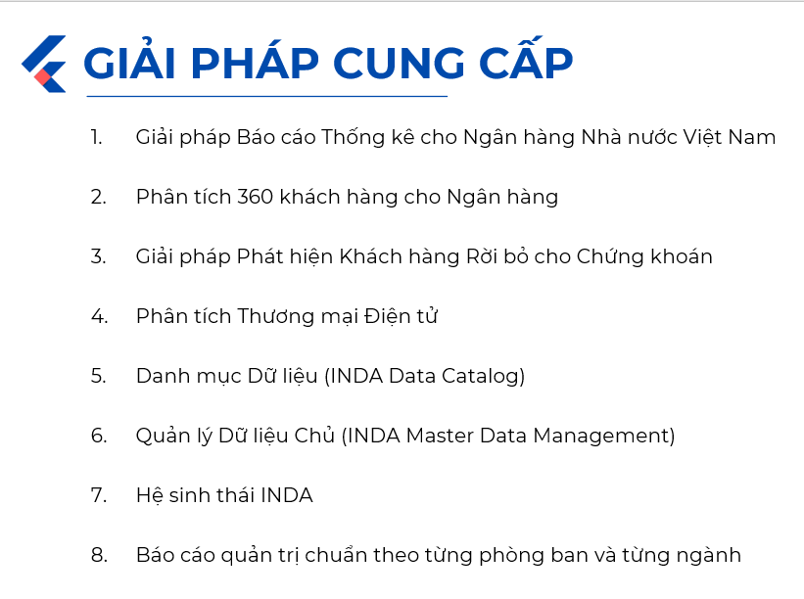
Hình 1.1: Các giải pháp trong lĩnh vực công ty Insight Data cung cấp
(Nguồn: Công ty TNHH Giải pháp phân tích dữ liệu Insight Data)
  - Cơ cấu tổ chức của doanh nghiệp (các phòng ban chức năng).
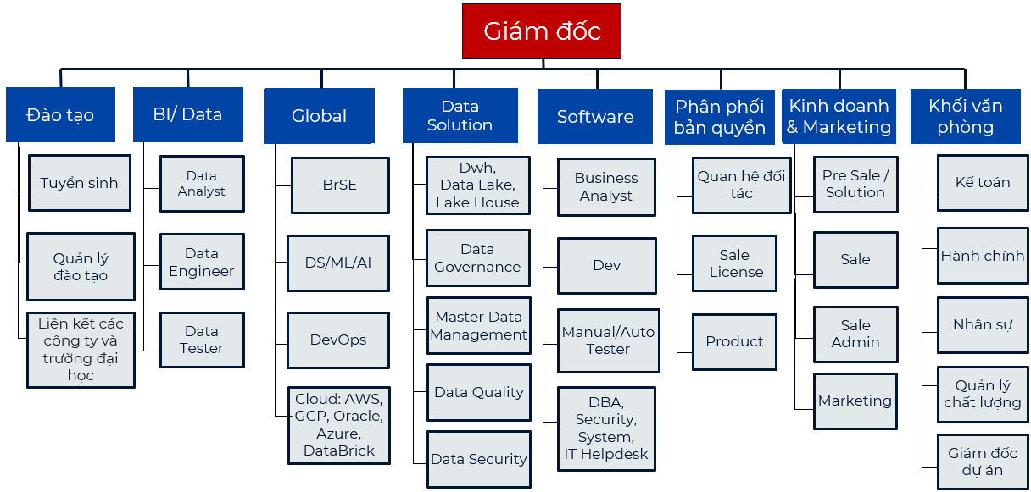
Hình 1.2: Sơ đồ cơ cấu tổ chức
(Nguồn: Công ty TNHH Giải pháp phân tích dữ liệu Insight Data)
Công ty TNHH Giải pháp phân tích dữ liệu Insight Data có cấu trúc tổ chức khá chi tiết, chuyên biệt theo chức năng và công nghệ, phản ánh rõ nét định hướng về Big Data và Data Analytics của công ty. Người đứng đầu là Giám đốc. Dưới Giám đốc là 8 khối/phòng ban chính:
Phòng Đào tạo chịu trách nhiệm tổ chức các hoạt động liên quan đến tuyển sinh, quản lý chương trình đào tạo và kết nối với các công ty cũng như trường đại học. Phòng đóng vai trò then chốt trong việc xây dựng và triển khai các khóa học chuyên sâu về dữ liệu, đồng thời cung cấp nguồn nhân lực chất lượng cao cho nội bộ công ty và đối tác.
Phòng BI/Data là bộ phận chuyên thực hiện các hoạt động phân tích dữ liệu và xây dựng hệ thống báo cáo thông minh nhằm hỗ trợ việc ra quyết định trong doanh nghiệp. Phòng này đảm nhận các công việc như mô hình hóa dữ liệu, phát triển dashboard và trực quan hóa thông tin phục vụ quản trị.
Phòng Global phụ trách các dự án công nghệ quốc tế, bao gồm triển khai giải pháp trí tuệ nhân tạo (AI), học máy (ML), DevOps và các nền tảng điện toán đám mây như AWS, GCP, Oracle, Azure và Databricks. Bộ phận này cũng đóng vai trò cầu nối kỹ thuật giữa khách hàng nước ngoài và đội ngũ kỹ sư trong nước.
Phòng Data Solution là đơn vị chuyên sâu về các giải pháp dữ liệu toàn diện như xây dựng hệ thống kho dữ liệu (DWH), hồ dữ liệu (Data Lake), quản trị dữ liệu (Data Governance), quản lý dữ liệu chủ (Master Data Management), đảm bảo chất lượng và bảo mật dữ liệu cho các hệ thống doanh nghiệp.
Phòng Software phụ trách phát triển phần mềm và các ứng dụng hỗ trợ cho hoạt động phân tích dữ liệu của công ty. Phòng này bao gồm các nhóm phát triển, kiểm thử phần mềm, quản trị hệ thống và hỗ trợ kỹ thuật nhằm đảm bảo các nền tảng công nghệ vận hành ổn định, an toàn và hiệu quả.
Phòng Phân phối bản quyền đảm nhận việc thiết lập và duy trì quan hệ đối tác với các hãng công nghệ lớn, đồng thời chịu trách nhiệm phân phối, tư vấn và quản lý bản quyền phần mềm. Phòng đóng vai trò trung gian kết nối các giải pháp công nghệ tiên tiến đến khách hàng cuối.
Phòng Kinh doanh & Marketing tập trung vào phát triển thị trường, tìm kiếm khách hàng tiềm năng, tư vấn giải pháp phù hợp, đồng thời triển khai các chiến dịch tiếp thị nhằm quảng bá hình ảnh và dịch vụ của công ty. Phòng này cũng đóng vai trò hỗ trợ trước bán và chăm sóc khách hàng sau bán.
Khối Văn phòng là bộ phận hậu cần hỗ trợ hoạt động chung của công ty, bao gồm các mảng kế toán – tài chính, hành chính – nhân sự, quản lý chất lượng và giám sát tiến độ dự án. Phòng đảm bảo các hoạt động nội bộ được vận hành trơn tru và tuân thủ đúng quy trình.

1.5 Tình hình hoạt động (sản xuất kinh doanh) của doanh nghiệp trong 2-3 năm vừa qua.
Trong những năm gần đây, Công ty TNHH Giải pháp Phân tích Dữ liệu Insight Data (INDA) đã có sự phát triển ổn định và mở rộng mạnh mẽ trong lĩnh vực phân tích dữ liệu và công nghệ thông tin. Công ty tập trung cung cấp các giải pháp và dịch vụ toàn diện như tư vấn triển khai kho dữ liệu (Data Warehouse), hồ dữ liệu (Data Lake), hệ thống báo cáo thông minh (BI), giải pháp tích hợp dữ liệu (Data Lakehouse), quản trị dữ liệu (Data Governance), đồng thời cung cấp dịch vụ cho thuê nhân sự chuyên ngành dữ liệu và đào tạo thông qua thương hiệu INDA Academy.
Trong giai đoạn 2–3 năm vừa qua, Insight Data đã triển khai hơn 300 dự án cho hơn 100 khách hàng, chủ yếu thuộc các lĩnh vực tài chính, ngân hàng, chứng khoán, bán lẻ, thương mại điện tử và logistics. Một số dự án tiêu biểu có thể kể đến như: hệ thống báo cáo thống kê tuân thủ Thông tư 21, 11, 35, 41 cho Ngân hàng Nhà nước Việt Nam; dự án phân tích khách hàng 360 độ cho VPBank, giúp cá nhân hóa sản phẩm và tối ưu tiếp thị; giải pháp phát hiện khách hàng có nguy cơ rời bỏ trong lĩnh vực chứng khoán, sử dụng nền tảng Oracle Cloud; dự án xây dựng Data Lake và tối ưu chi phí dữ liệu cho VinCommerce trên nền tảng Google Cloud; hay dự án chuyển đổi hạ tầng dữ liệu sang Cloud cho NovaGroup sử dụng Oracle OAC và Oracle Data Catalog.
Song song với các hoạt động triển khai giải pháp, công ty còn chú trọng đến đào tạo và phát triển nguồn nhân lực dữ liệu thông qua các khóa học chuyên sâu tại INDA Academy. Các khóa học này giúp học viên từ cơ bản đến nâng cao có thể ứng dụng các công cụ hiện đại như SQL, Power BI, Tableau, Google BigQuery… vào thực tiễn. Ngoài ra, công ty còn là đối tác phân phối bản quyền phần mềm của nhiều hãng công nghệ lớn như Google, Microsoft, Oracle, AWS và Databricks.
Nhìn chung, trong 2–3 năm gần đây, Insight Data đã từng bước khẳng định vị thế của mình trên thị trường, không chỉ ở mảng triển khai dự án mà còn ở đào tạo nhân lực và chuyển giao công nghệ. Sự phát triển ổn định, định hướng rõ ràng và cam kết chất lượng đã giúp công ty xây dựng được uy tín và lòng tin từ các đối tác và khách hàng.
  - Tình hình ứng dụng công nghệ thông tin tại tổ chức/ doanh nghiệp

Công ty TNHH Giải pháp Phân tích Dữ liệu Insight Data (INDA) là doanh nghiệp hoạt động trong lĩnh vực dữ liệu, phân tích và giải pháp công nghệ, vì vậy mức độ ứng dụng công nghệ thông tin (CNTT) tại công ty được triển khai khá sâu rộng và đóng vai trò nòng cốt trong toàn bộ hoạt động vận hành cũng như cung cấp dịch vụ cho khách hàng. Với định hướng trở thành đơn vị cung cấp các giải pháp dữ liệu chuyên nghiệp, INDA áp dụng hệ thống hạ tầng và công nghệ tương đối hiện đại, đáp ứng nhu cầu phát triển nhanh và đa dạng của thị trường.
Trước hết, INDA xây dựng nền tảng công nghệ dựa trên mô hình điện toán đám mây (Cloud Computing), cho phép triển khai hệ thống trên các nền tảng hàng đầu như Oracle Cloud, Google Cloud, Microsoft Azure, Amazon Web Services (AWS) và Databricks. Việc sử dụng cloud giúp công ty đáp ứng được các yêu cầu lưu trữ dữ liệu lớn, xử lý phân tán, khả năng mở rộng linh hoạt và tối ưu chi phí. Bên cạnh đó, INDA cũng duy trì năng lực triển khai on-premise cho các khách hàng trong lĩnh vực ngân hàng, tài chính và các tổ chức yêu cầu bảo mật cao.
Trong hoạt động chuyên môn, công ty ứng dụng đa dạng công nghệ dữ liệu hiện đại như Data Warehouse, Data Lake, Data Lakehouse, ETL/ELT, Data Modeling, Data Governance, Master Data Management và Data Quality. Đây là những thành phần then chốt trong các dự án kho dữ liệu và phân tích doanh nghiệp mà INDA triển khai. Đội ngũ kỹ thuật sử dụng nhiều công nghệ như Oracle OBIEE/OAS, Oracle ODI, Google BigQuery, MySQL, PostgreSQL, Java Spring Boot, Angular, ElasticSearch, cũng như các công cụ trực quan hóa dữ liệu như Power BI và Tableau. Năng lực này được thể hiện rõ qua hàng trăm dự án đã triển khai cho ngân hàng, chứng khoán, bán lẻ và các tập đoàn lớn.
INDA không chỉ sử dụng CNTT cho mục đích vận hành mà còn phát triển các sản phẩm và giải pháp dữ liệu chuyên biệt. Nổi bật gồm có INDA Reports (hệ thống báo cáo thống kê theo Thông tư NHNN), INDA 360° Customer View, giải pháp dự báo khách hàng rời bỏ bằng AI/ML, hệ thống phân tích thương mại điện tử, INDA Data Catalog và INDA MDM. Các hệ thống này giúp doanh nghiệp nâng cao khả năng khai thác dữ liệu, quản trị tài sản dữ liệu và ra quyết định dựa trên dữ liệu.
Trong hoạt động nội bộ, INDA ứng dụng các công cụ quản lý dự án và vận hành như Jira, Trello, Teams, Git/GitLab nhằm đảm bảo tính minh bạch, hiệu quả và chuẩn hóa quy trình làm việc theo phương pháp Agile. Đồng thời, công ty có hệ thống tạo lập, chia sẻ và quản lý tri thức để đào tạo đội ngũ nhân sự trong lĩnh vực dữ liệu, được hỗ trợ bởi nền tảng đào tạo INDA Academy. INDA Academy áp dụng CNTT trong toàn bộ quy trình đào tạo: hệ thống học trực tuyến, quản lý bài tập, theo dõi tiến độ và cung cấp nội dung học tập chuyên sâu theo từng lộ trình (Data Analyst, Data Engineer, Tester…).
Về an toàn – bảo mật thông tin, INDA chú trọng thiết lập các tiêu chuẩn trong kiểm soát truy cập, bảo mật dữ liệu khách hàng và phân tách môi trường làm việc. Các lớp bảo mật tài khoản, mã hóa dữ liệu, phân quyền truy cập theo vai trò (role-based access control) được áp dụng trong các hệ thống nội bộ và hệ thống dành cho khách hàng. Việc xử lý dữ liệu nhạy cảm trong các dự án với ngân hàng, tài chính hoặc doanh nghiệp lớn buộc công ty phải duy trì các quy trình bảo mật nghiêm ngặt, hạn chế rủi ro rò rỉ dữ liệu.
Không chỉ vậy, dịch vụ cho thuê nhân sự (outsourcing) của INDA cũng được vận hành trên nền tảng CNTT, từ khâu tiếp nhận yêu cầu, quản lý hồ sơ năng lực kỹ sư, theo dõi tiến độ làm việc đến đảm bảo bảo mật thông tin cho khách hàng. Công ty có hệ thống hỗ trợ kiểm soát chất lượng và duy trì tính liên tục của nhân sự thông qua các công cụ đánh giá năng lực và báo cáo định kỳ.
Tổng thể, mức độ ứng dụng CNTT tại INDA được đánh giá là cao và toàn diện, thể hiện rõ qua việc triển khai hạ tầng cloud, sử dụng đa dạng công cụ phân tích dữ liệu, áp dụng quy trình vận hành số hóa và phát triển các giải pháp dữ liệu mang tính sản phẩm. Công nghệ không chỉ là công cụ hỗ trợ mà còn là nền tảng cốt lõi giúp công ty phát triển, nâng cao năng lực cạnh tranh và đáp ứng nhu cầu của các doanh nghiệp trong kỷ nguyên dữ liệu.
  - Định hướng phát triển của doanh nghiệp trong tương lai.
Tầm nhìn: Trở thành nhà cung cấp dịch vụ dữ liệu đáng tin cậy cũng như đóng góp vào sự phát triển và đổi mới của ngành công nghiệp dữ liệu tại Việt Nam bằng cách đào tạo thế hệ chuyên gia dữ liệu tiếp theo.
Sứ mệnh: Khuyến khích các tổ chức biến dữ liệu của họ thành lợi thế cạnh tranh. Chúng tôi ưu tiên xây dựng mối quan hệ đối tác bền vững dựa trên sự tin tưởng, luôn đi đầu trong đổi mới công nghệ và tuân thủ các thực hành tốt nhất trong quản lý và phân tích dữ liệu.
Giá trị: Chuyên nghiệp – Tận tâm - Sáng tạo – Linh hoạt - Cam kết

CHƯƠNG 2: NỘI DUNG THỰC TẬP TẠI DOANH NGHIỆP

2.1 Xây dựng kế hoạch kiến tập

2.1.1 Thời gian và địa điểm kiến tập
Từ ngày 1/10/2025 đến ngày 30/11/2025 tại Công ty TNHH Giải pháp phân tích dữ liệu Insight Data, địa chỉ cụ thể: Số 19 Vũ Trọng Phụng, Thanh Xuân, Hà Nội.
    - Kế hoạch triển khai cụ thể tại doanh nghiệp
Bảng 2.2. Kế hoạch và nội dung thực tập chi tiết
Thời gian | Nội dung hoạt động
Tuần 1 | - Làm quen với môi trường làm việc và quy trình làm việc tại Công ty TNHH Giải pháp Phân tích Dữ liệu Insight Data (INDA).  - Tìm hiểu văn hóa doanh nghiệp, cơ cấu tổ chức, cũng như các quy định và nội quy nội bộ của công ty.  - Tham gia chương trình đào tạo chuyên đề về Trí tuệ nhân tạo (AI), nhằm trang bị kiến thức nền tảng phục vụ cho quá trình thực tập chuyên môn.
Tuần 2 – 4 | - Học và nghiên cứu lý thuyết về kiểm thử dữ liệu (Test Data) trong các hệ thống báo cáo và xử lý dữ liệu.  - Tìm hiểu quy trình kiểm thử dữ liệu, các bước triển khai kiểm thử trong dự án thực tế, các phương pháp và mô hình phổ biến trong kiểm thử phần mềm, đặc biệt là trong lĩnh vực dữ liệu.  - Thực hành viết test case theo chuẩn, xác định các tình huống kiểm thử phù hợp với luồng xử lý dữ liệu.
Tuần 5 – 7 | - Tham gia trực tiếp vào dự án kiểm thử dữ liệu cho hệ thống báo cáo tại một ngân hàng thương mại.  - Phân tích và nghiên cứu tài liệu đặc tả yêu cầu nghiệp vụ (BRS) và tài liệu mapping.  - Thiết kế và viết test case cho các luồng dữ liệu phức tạp.  - Thực hiện kiểm thử dữ liệu, ghi nhận kết quả, đánh giá mức độ chính xác.
Tuần 8 | - Tổng hợp toàn bộ kết quả thực tập, hoàn thành bàn giao tài liệu dự án.  - Viết báo cáo tổng kết thực tập, rút ra bài học kinh nghiệm và kiến thức chuyên môn đã tích lũy được trong suốt quá trình thực tập.
Nguồn: Tác giả tự tổng hợp

2.2. Mô tả công việc thực hiện
Trong suốt thời gian thực tập tại Công ty TNHH Giải pháp và Phân tích Dữ liệu Insight Data, em đã có cơ hội tham gia và trải nghiệm nhiều hoạt động thực tiễn mang tính chuyên môn cao, qua đó giúp em hiểu rõ hơn về môi trường làm việc chuyên nghiệp trong lĩnh vực phân tích dữ liệu và cung cấp giải pháp công nghệ cho ngành tài chính – ngân hàng. Đây là khoảng thời gian vô cùng ý nghĩa, giúp em từng bước tiếp cận với thực tế công việc, rút ngắn khoảng cách giữa kiến thức lý thuyết được học trên giảng đường và yêu cầu công việc tại doanh nghiệp.
Ngay từ những ngày đầu thực tập, em đã được các anh/chị trong công ty hướng dẫn làm quen với quy trình triển khai một dự án dữ liệu tại Insight Data. Quy trình này bao gồm nhiều bước chặt chẽ và có sự phối hợp giữa các bộ phận, từ khâu tiếp nhận yêu cầu từ khách hàng, phân tích nghiệp vụ, xác định nguồn dữ liệu, xây dựng và mapping dữ liệu, triển khai báo cáo, cho đến bước kiểm thử và hoàn thiện sản phẩm trước khi bàn giao cho khách hàng. Việc được tiếp cận tổng quan quy trình ngay từ đầu giúp em hình dung rõ ràng hơn về cách một dự án dữ liệu được vận hành trong thực tế.
Thông qua quá trình tìm hiểu này, em hiểu rõ hơn vai trò và trách nhiệm của từng bộ phận trong công ty Insight Data, cũng như mối liên kết chặt chẽ giữa các giai đoạn nghiệp vụ, kỹ thuật và kiểm thử trong một dự án phân tích dữ liệu. Đặc biệt, em nhận thức rõ vai trò quan trọng của công tác kiểm thử trong việc đảm bảo chất lượng dữ liệu và độ chính xác của báo cáo, góp phần hạn chế rủi ro và sai sót trước khi sản phẩm được cung cấp cho khách hàng.
Trong quá trình thực tập, em được tham gia và thực hành trên một dự án thực tế do Insight Data triển khai cho khách hàng là Ngân hàng TMCP Xăng dầu Petrolimex (PGBank). Dự án tập trung vào việc xây dựng hệ thống báo cáo Ngân hàng Nhà nước cho PGBank trong bối cảnh ngân hàng thực hiện chuyển đổi hệ thống core banking từ Oracle FCC sang T24. Việc chuyển đổi hệ thống lõi này đặt ra nhiều yêu cầu mới về mặt dữ liệu, đòi hỏi các báo cáo phải được xây dựng lại, đồng thời thực hiện mapping dữ liệu sang hệ thống mới nhằm đảm bảo tính chính xác, nhất quán và tuân thủ đầy đủ các quy định của Ngân hàng Nhà nước.
Với vai trò là Thực tập sinh Tester, em không trực tiếp tham gia vào quá trình phát triển hệ thống hay thiết kế báo cáo cho khách hàng, mà chủ yếu tập trung vào công tác kiểm thử các báo cáo đã được triển khai. Dưới sự hướng dẫn và hỗ trợ của các anh/chị trong dự án, em thực hiện tìm hiểu tài liệu nghiệp vụ của từng báo cáo, nắm bắt các quy tắc nghiệp vụ, kiểm tra dữ liệu nguồn, đối chiếu kết quả báo cáo với biểu mẫu và quy định của Ngân hàng Nhà nước, từ đó phát hiện và ghi nhận các sai lệch nếu có.
Để hỗ trợ cho quá trình học tập và thực hành, mentor tại Insight Data đã hướng dẫn em quy trình kiểm thử báo cáo Ngân hàng Nhà nước một cách bài bản và khoa học. Quy trình này bao gồm các bước như: nghiên cứu kỹ tài liệu nghiệp vụ và tài liệu mapping, xác định các chỉ tiêu cần kiểm tra, thực hiện đối chiếu dữ liệu giữa hệ thống nguồn và kết quả trên báo cáo, kiểm tra tính đầy đủ, hợp lý và logic của số liệu, đồng thời ghi nhận, tổng hợp và báo cáo lại các vấn đề phát sinh trong quá trình kiểm thử cho nhóm dự án.
Thông qua việc trực tiếp tham gia kiểm thử dự án thực tế của PGBank, em từng bước hiểu rõ hơn về cách thức triển khai một dự án báo cáo ngân hàng tại doanh nghiệp cung cấp giải pháp dữ liệu. Đồng thời, em cũng nhận thức sâu sắc hơn về vai trò của vị trí Tester trong việc đảm bảo chất lượng, độ tin cậy và tính tuân thủ của sản phẩm trước khi bàn giao cho khách hàng. Đây là những kinh nghiệm thực tiễn quý báu, giúp em tích lũy kiến thức chuyên môn và kỹ năng cần thiết cho định hướng nghề nghiệp trong lĩnh vực kiểm thử dữ liệu và báo cáo ngân hàng sau này.

Tổng quan dự án xây dựng báo cáo ngân hàng nhà nước (NHNN) cho PGBank
- Tên dự án: Xây dựng báo cáo ngân hàng nhà nước (NHNN) cho PGBank
- Hiện trạng: PGbank vừa trải qua quá trình chuyển đổi từ core Oracle FCC sang sử dụng core T24. Do đó cần xây dựng lại hệ thống báo cáo, chuyển đổi nguồn dữ liệu báo cáo sang core mới.
- Yêu cầu: Hoàn thành 10 báo cáo NHNN bao gồm
- 5 báo cáo quản trị
- 5 báo cáo tuần thủ
- Phạm vi:
- Nguồn dữ liệu: Tất cả các bảng có trong schema FLEXBO, SMY, T24CORE,LOS,...
- Output: 10 báo cáo hoàn thiện
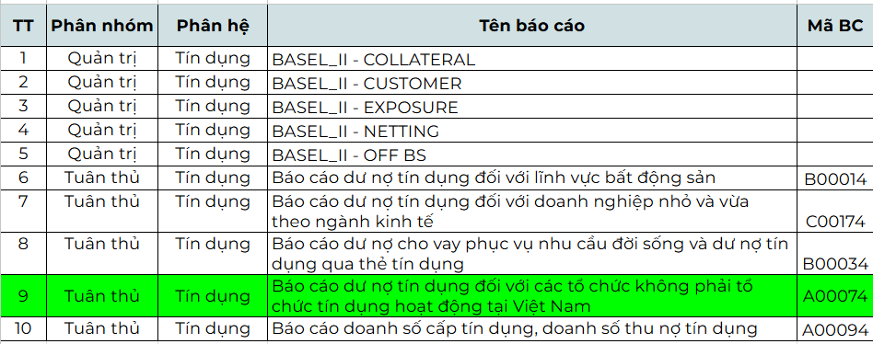
Hình 2.1. Các báo cáo trong dự án PG Bank
Nguồn: Tài liệu nội bộ doanh nghiệp
Trong khuôn khổ dự án triển khai các báo cáo theo yêu cầu của Ngân hàng Nhà nước do Công ty TNHH Giải pháp và Phân tích Dữ liệu Insight Data thực hiện cho khách hàng là Ngân hàng TMCP Xăng dầu Petrolimex (PGBank), trong thời gian thực tập, em đã được tham gia kiểm thử dữ liệu đối với một số báo cáo, trong đó có báo cáo mã A00074 và A00094. Tuy nhiên, trong phạm vi của bài báo cáo này, em tập trung trình bày chi tiết quá trình tham gia kiểm thử đối với báo cáo mã A00074.

2.2.2 Xây dựng kịch bản kiểm thử báo cáo dư nợ tín dụng đối vơi các tổ chức không phải tổ chức tín dụng hoạt động tại Việt Nam của PG Bank (A00074)
2.2.2.1 Tìm hiểu dự án và đọc các tài liệu liên quan
Khi bắt đầu tham gia vào dự án, việc đầu tiên cần thực hiện là đọc và nghiên cứu tài liệu giới thiệu dự án cùng các tài liệu liên quan. Đây là bước khởi đầu quan trọng nhằm giúp người tham gia hiểu rõ bối cảnh triển khai dự án, mục tiêu cần đạt được, phạm vi áp dụng cũng như các yêu cầu nghiệp vụ và kỹ thuật đặt ra. Đối với dự án báo cáo A00074, việc tiếp cận đầy đủ các tài liệu giúp em nắm bắt tổng quan về báo cáo, cấu trúc dữ liệu, luồng xử lý và các chỉ tiêu cần kiểm thử, từ đó tạo nền tảng vững chắc cho các hoạt động phân tích, thiết kế và thực hiện kiểm thử dữ liệu ở các bước tiếp theo.
- Tổng quan dự án:
- Mã báo cáo: A00074
- Tên báo cáo: Báo cáo dư nợ tín dụng đối vơi các tổ chức không phải tổ chức tín dụng hoạt động tại Việt Nam
- Mục đích: Thống kê, tổng hợp dư nợ tín dụng và dư nợ đầu tư trái phiếu doanh nghiệp (không bao gồm trái phiếu VAMC), phân tách theo ngắn hạn/dài hạn, theo loại tiền, phục vụ báo cáo quản trị và giám sát danh mục tín dụng.
- Phạm vi áp dụng: Toàn hệ thống PGBank, tại các chi nhánh có mapping mã NHNN (SBV_PGB_BRANCH_MAP).
- Kỳ báo cáo: Ảnh chụp tại ngày pTod.
- Đơn vị thực hiện: Phòng QTRR, phối hợp Phòng Báo cáo và Khối CNTT.
- Chỉ tiêu báo cáo
Trên cơ sở nắm bắt tổng quan về báo cáo, bước tiếp theo là tìm hiểu các chỉ tiêu được xây dựng trong báo cáo A00074. Các chỉ tiêu này phản ánh trực tiếp nội dung cần tổng hợp và trình bày, đồng thời là đối tượng trọng tâm của quá trình kiểm thử dữ liệu. Việc làm rõ ý nghĩa và cấu trúc của từng chỉ tiêu giúp đảm bảo quá trình kiểm thử được thực hiện đúng mục tiêu và phù hợp với yêu cầu nghiệp vụ.
Template báo cáo: A00074 - Template.xlsx
- C101: Dư nợ tín dụng VND
- C102: Dư nợ tín dụng ngoại tệ (quy đổi VND)
- C103: Tổng dư nợ tín dụng
- C105: Dư nợ trái phiếu DN bằng VND
- C106: Dư nợ trái phiếu DN bằng ngoại tệ (quy đổi VND)
- C107: Tổng dư nợ trái phiếu DN
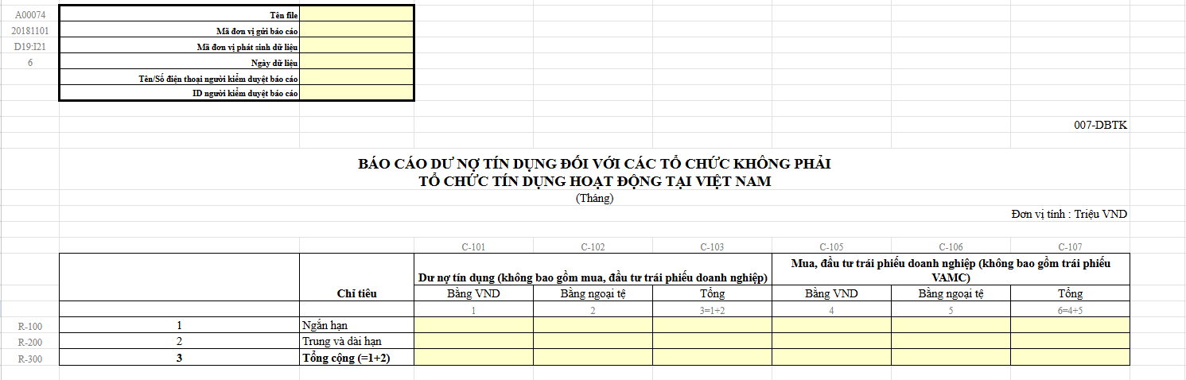
Hình 2.2. Template báo cáo của A00074
Nguồn: Tài liệu nội bộ doanh nghiệp
- Nguồn dữ liệu trong báo cáo A00074
Để các chỉ tiêu báo cáo được tổng hợp chính xác, việc xác định và hiểu rõ các nguồn dữ liệu đầu vào là yêu cầu bắt buộc. Việc nắm bắt nguồn dữ liệu không chỉ giúp làm rõ luồng xử lý dữ liệu từ hệ thống nghiệp vụ đến báo cáo, mà còn là cơ sở quan trọng cho hoạt động kiểm thử dữ liệu, đặc biệt trong việc đối chiếu, kiểm tra tính đầy đủ và tính nhất quán của số liệu.
Bảng 2.1.Các nguồn dữ liệu dùng trong báo cáo A00074
Schema | Bảng | Vai trò / Mục đích | Ghi chú
SMY | SAOKE_TINDUNG | Bảng dư nợ tín dụng (dữ liệu gốc để xác định dư nợ, loại tiền, kỳ hạn, nợ quá hạn) | Dữ liệu tại TXN_DATE = pTod
FLEXBO | PGB_LOS_CONTRACT_FIELDS_TDATE | Bảng mapping bổ sung thông tin hợp đồng, xác định loại chứng khoán (trái phiếu doanh nghiệp, tín dụng, v.v.) | JOIN SAOKE_TINDUNG qua CONTRACT_REF_NO = LD_ID
T24CORE | CUSTOMER | Bảng thông tin khách hàng để xác định khối khách hàng (KHOI) | Lọc loại bỏ khách hàng cá nhân (INDIV)
Nguồn: Tài liệu nội bộ doanh nghiệp
- Quy tắc nghiệp vụ
Trong dự án báo cáo A00074, việc nghiên cứu các quy tắc nghiệp vụ ngân hàng được xem là nội dung có ý nghĩa đặc biệt quan trọng. Các quy tắc nghiệp vụ này phản ánh trực tiếp cách thức ngân hàng quản lý, phân loại và theo dõi danh mục tín dụng trong hoạt động thực tế, bao gồm việc xác định đối tượng khách hàng, thời điểm ghi nhận dư nợ, phạm vi chi nhánh, phân kỳ hạn khoản vay, quy đổi ngoại tệ và phân loại danh mục tín dụng – đầu tư. Việc nắm vững các quy tắc nghiệp vụ ngân hàng không chỉ giúp hiểu rõ logic xử lý dữ liệu của báo cáo, mà còn là cơ sở quan trọng để thực hiện kiểm thử dữ liệu, đảm bảo rằng kết quả báo cáo phản ánh đúng tình hình hoạt động tín dụng của ngân hàng theo các chuẩn mực nghiệp vụ đã ban hành.
Cụ thể:
- Loại khách hàng: Loại bỏ khách hàng cá nhân (INDIV).
- Dữ liệu ảnh chụp tại TXN_DATE = pTod.
- Lọc chi nhánh theo pBranchCode trong SBV_PGB_BRANCH_MAP.
- Phân kỳ hạn LOC_TERM ≤ 12: ngắn hạn ; LOC_TERM > 12: dài hạn.
- Quy đổi ngoại tệ sang VND theo tỷ giá ngày giao dịch.
- Phân loại danh mục
+Dựa theo loai_chung_khoan:
- 'TRAI PHIEU DN': danh mục trái phiếu doanh nghiệp
- Khác 'TRAI PHIEU DN': danh mục tín dụng
Việc đọc kỹ tài liệu nghiệp vụ giúp em xác định rõ điều kiện kiểm thử, đảm bảo dữ liệu được chọn là đúng phạm vi nghiệp vụ của báo cáo.
- Mapping
Tài liệu mapping đóng vai trò quan trọng trong việc xác định đúng nguồn dữ liệu, mối quan hệ giữa các bảng và các điều kiện nghiệp vụ cần áp dụng, từ đó đảm bảo việc kiểm thử được thực hiện đúng theo logic của báo cáo.
Việc mapping dữ liệu cho báo cáo A00074 được thực hiện dựa trên tài liệu “A00074 – Mapping.xlsx”, trong đó quy định rõ:
- Các trường dữ liệu nguồn sử dụng cho từng chỉ tiêu báo cáo
- Cách liên kết giữa các bảng dữ liệu
- Cách xác định và tính toán các chỉ tiêu báo cáo
Trong quá trình thực tập, em được hướng dẫn tìm hiểu và đối chiếu tài liệu mapping này nhằm phục vụ cho công tác kiểm thử báo cáo.
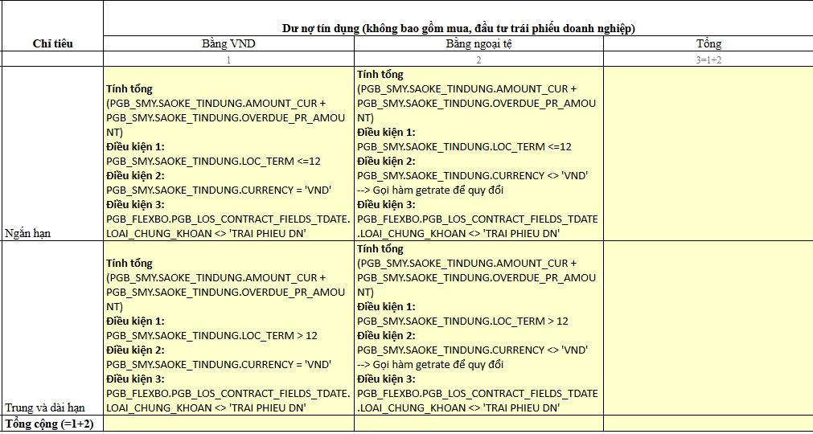
Hình 2.3. Mapping nghiệp vụ chỉ tiêu dư nợ tín dụng trong báo cáo A00074
Nguồn: Tài liệu nội bộ doanh nghiệp
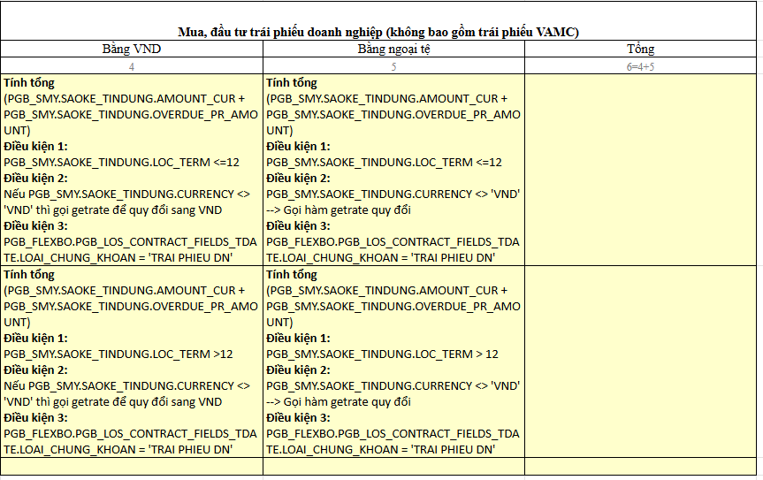
Hình 2.4. Mapping nghiệp vụ chỉ tiêu mua và đầu tư trái phiếu doanh nghiệp trong báo cáo A00074
Nguồn: Tài liệu nội bộ doanh nghiệp
2.2.2.2 Phân tích và thiết kế kiểm thử
Giai đoạn phân tích yêu cầu và thiết kế kiểm thử đóng vai trò quan trọng trong toàn bộ quá trình kiểm thử dữ liệu của dự án báo cáo A00074. Đây là bước trung gian giữa việc nghiên cứu tài liệu dự án và việc thực hiện kiểm thử thực tế, nhằm đảm bảo các hoạt động kiểm thử được triển khai đúng trọng tâm, bám sát yêu cầu nghiệp vụ ngân hàng và hạn chế tối đa rủi ro bỏ sót lỗi.
Sau khi nghiên cứu và tiếp cận các tài liệu nghiệp vụ, tài liệu giải thuật, file mapping cũng như các quy tắc nghiệp vụ ngân hàng áp dụng cho báo cáo A00074, em tiến hành bước phân tích yêu cầu kiểm thử. Thông qua việc tổng hợp và đối chiếu nội dung từ các tài liệu này, em xác định được mục tiêu của báo cáo, phạm vi dữ liệu cần xử lý, các chỉ tiêu phải tổng hợp, cũng như các điều kiện lọc và phân loại dữ liệu theo nghiệp vụ tín dụng của ngân hàng.
Quá trình phân tích yêu cầu tập trung làm rõ các nội dung cốt lõi như đối tượng khách hàng được đưa vào báo cáo, thời điểm chốt dữ liệu, phạm vi chi nhánh áp dụng, quy tắc phân tách kỳ hạn ngắn hạn – dài hạn, logic quy đổi ngoại tệ và nguyên tắc phân loại danh mục tín dụng và trái phiếu doanh nghiệp. Đây là những yếu tố có ảnh hưởng trực tiếp đến kết quả tổng hợp của báo cáo và vì vậy được xác định là trọng tâm trong phạm vi kiểm thử dữ liệu.
Trên cơ sở phân tích yêu cầu, phạm vi kiểm thử được xác định tập trung vào dữ liệu đầu ra của báo cáo A00074 và các dữ liệu liên quan trong quá trình xử lý. Đối tượng kiểm thử bao gồm dữ liệu nguồn, dữ liệu sau xử lý theo logic nghiệp vụ và dữ liệu đầu ra được trình bày trong báo cáo. Việc xác định rõ phạm vi và đối tượng kiểm thử giúp đảm bảo hoạt động kiểm thử không bị lan man, đồng thời tập trung vào các nội dung có ảnh hưởng trực tiếp đến chất lượng báo cáo.
Từ kết quả phân tích, em tiến hành thiết kế các trường hợp kiểm thử (test case) cho báo cáo A00074. Các test case được xây dựng dựa trên báo A00074, trong đó mỗi test case xác định rõ mục tiêu kiểm thử, điều kiện kiểm tra, dữ liệu sử dụng và kết quả mong đợi. Nội dung test case tập trung kiểm tra các khía cạnh như tính đầy đủ của dữ liệu, tính chính xác của các phép tính tổng hợp, tính nhất quán giữa các chỉ tiêu liên quan và sự phù hợp của kết quả báo cáo với các quy tắc nghiệp vụ ngân hàng.
Trong quá trình thiết kế kiểm thử, em còn làm việc trực tiếp với dữ liệu gốc được trích xuất từ hệ thống và xử lý trên công cụ Microsoft Excel. Trên cơ sở các quy tắc nghiệp vụ đã được xác định, dữ liệu được lọc theo các điều kiện như chi nhánh, kỳ hạn, loại tiền và loại khách hàng. Từ dữ liệu đã được lọc, em thực hiện các phép tính thủ công trên Excel để tổng hợp số liệu, qua đó xây dựng kết quả mong đợi (Expected Result) cho các test case, làm căn cứ đối chiếu với kết quả truy vấn từ hệ thống trong quá trình thực hiện kiểm thử.
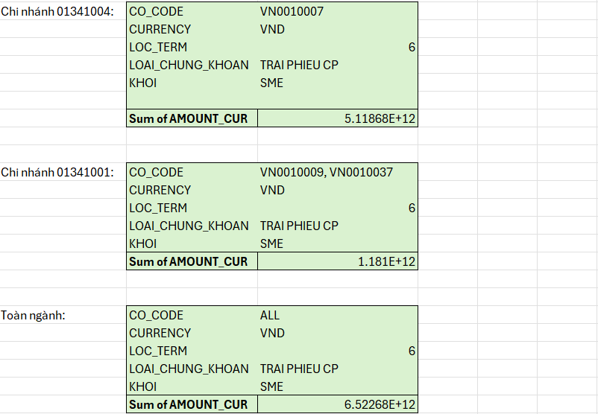
Hình 2.5. Kết quả tính toán file Excel trong báo cáo A00074
Nguồn: Tác giả tự tính toán
Song song với việc xử lý dữ liệu trên Excel, em tiến hành xây dựng các câu lệnh SQL nhằm truy vấn dữ liệu. Các câu lệnh SQL được xây dựng dựa trên:
- Bảng dữ liệu dư nợ tín dụng: SAOKE_TINDUNG
- Bảng mapping hợp đồng: PGB_LOS_CONTRACT_FIELDS_TDATE
- Bảng thông tin khách hàng: CUSTOMER
- Bảng mapping chi nhánh NHNN: SBV_PGB_BRANCH_MAP
Câu truy vấn thực hiện:
- Join các bảng dữ liệu theo đúng khóa nghiệp vụ
- Áp dụng đầy đủ các điều kiện lọc tương ứng với chỉ tiêu kiểm thử
- Tính tổng dư nợ và mua đầu tư trái phiếu doanh nghiệp theo đúng công thức nghiệp vụ của báo cáo
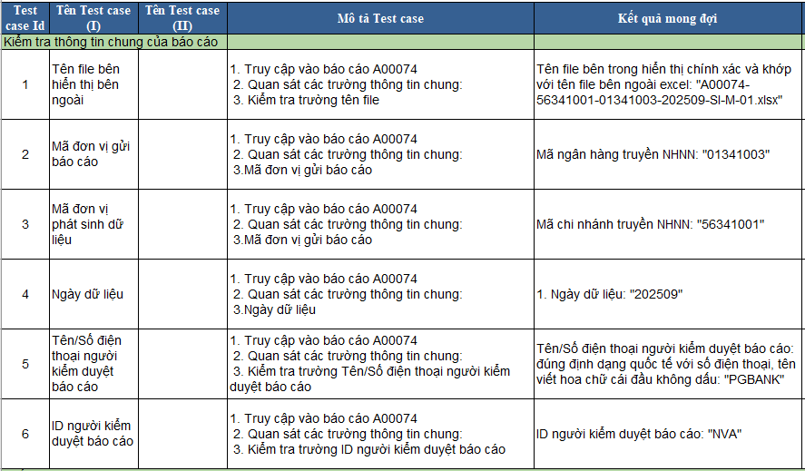
Hình 2.6. Thiết kế test case mục kiểm tra thông tin chung của báo cáo A00074
Nguồn: Tác giả tự tính toán
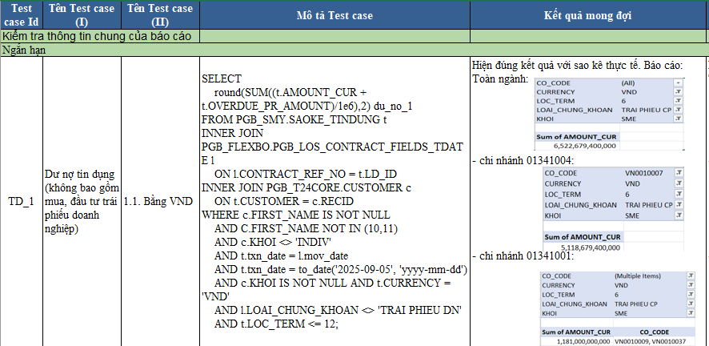
Hình 2.7. Thiết kế test case dư nợ tín dụng (không bao gồm mua, đầu tư trái phiếu doanh nghiệp) bằng VND trong ngắn hạn của báo cáo A00074
Nguồn: Tác giả tự tính toán
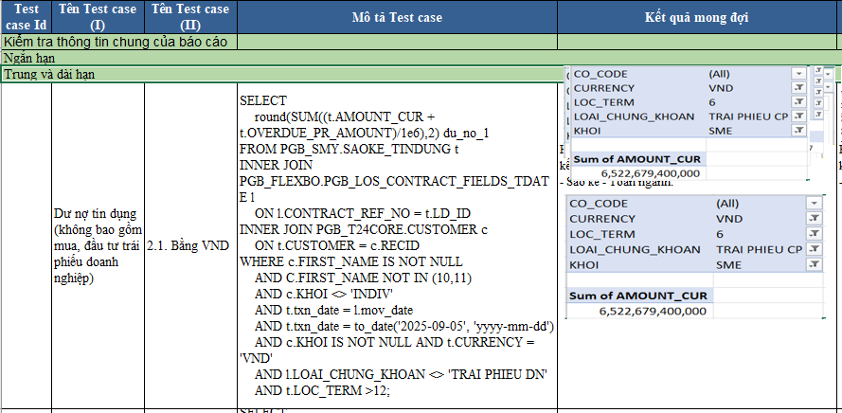
Hình 2.8. Thiết kế test case dư nợ tín dụng (không bao gồm mua, đầu tư trái phiếu doanh nghiệp) bằng VND trong dài hạn của báo cáo A00074
Nguồn: Tác giả tự tính toán
2.2.2.3 Thực hiện kiểm thử
Sau khi hoàn thành giai đoạn phân tích yêu cầu và thiết kế test case, em tiến hành thực hiện kiểm thử dữ liệu cho báo cáo A00074 theo nội dung đã được xác định trong file test case. Hoạt động kiểm thử tập trung vào việc so sánh và đối chiếu kết quả giữa nhiều nguồn dữ liệu khác nhau, nhằm đánh giá mức độ chính xác và nhất quán của số liệu báo cáo.
Trước hết, em tiến hành thực hiện các câu lệnh SQL trên hệ quản trị cơ sở dữ liệu Oracle để truy vấn dữ liệu trực tiếp từ hệ thống. Các câu lệnh SQL được viết dựa trên logic nghiệp vụ của báo cáo, kết hợp với file mapping và các quy tắc nghiệp vụ ngân hàng, đồng thời áp dụng đầy đủ các điều kiện lọc dữ liệu tương ứng với từng chỉ tiêu kiểm thử. Kết quả truy vấn SQL phản ánh số liệu được tổng hợp theo đúng công thức nghiệp vụ của báo cáo A00074.
Tiếp theo, kết quả truy vấn SQL do em thực hiện được so sánh với kết quả chạy báo cáo do đội phát triển (Dev) cung cấp. Việc so sánh này nhằm xác nhận rằng logic xử lý dữ liệu trong hệ thống được triển khai đúng theo thiết kế và không phát sinh sai lệch giữa các cách thức tổng hợp dữ liệu.
Bên cạnh đó, em tiến hành đối chiếu kết quả truy vấn SQL và kết quả của Dev với số liệu tính toán thủ công trên Microsoft Excel, được xây dựng từ dữ liệu gốc trích xuất theo các điều kiện nghiệp vụ tương ứng. Các kết quả tính toán trên Excel đóng vai trò là cơ sở tham chiếu bổ sung, giúp kiểm tra chéo và đánh giá độ tin cậy của số liệu báo cáo.
Trong quá trình thực hiện kiểm thử, đối với từng test case, em ghi nhận đầy đủ kết quả so sánh giữa ba nguồn dữ liệu gồm: kết quả truy vấn SQL, kết quả báo cáo do Dev cung cấp và kết quả tính toán trên Excel. Trường hợp phát hiện sai lệch giữa các nguồn, em tiến hành ghi nhận chi tiết nội dung sai lệch, xác định phạm vi ảnh hưởng và phối hợp với đội phát triển để phân tích nguyên nhân. Sau khi Dev thực hiện điều chỉnh logic xử lý hoặc mapping dữ liệu, các test case liên quan được kiểm thử lại nhằm xác nhận rằng kết quả đã được khắc phục và đáp ứng đúng yêu cầu nghiệp vụ.
Thông qua việc so sánh và đối chiếu dữ liệu từ nhiều nguồn, quá trình thực hiện kiểm thử giúp đảm bảo báo cáo A00074 đạt yêu cầu về tính chính xác, đầy đủ và nhất quán trước khi chuyển sang các bước nghiệm thu và triển khai chính thức trong hệ thống ngân hàng.
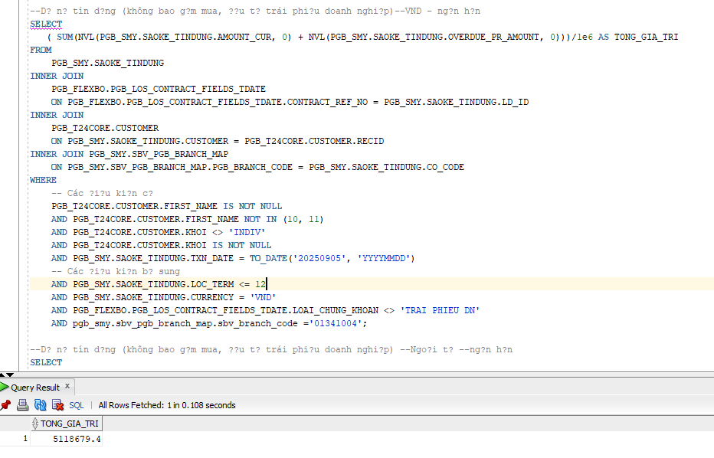
Hình 2.9: Truy vấn SQL dùng để kiểm thử dư nợ tín dụng ngắn hạn bằng VND – báo cáo A00074
Nguồn: Tác giả tự tính toán
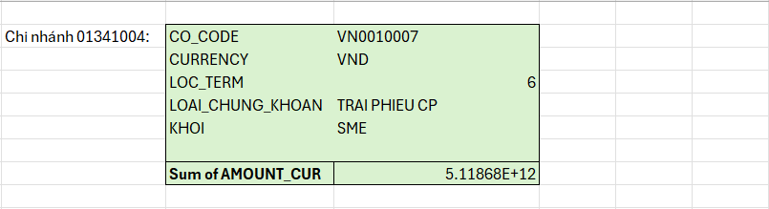
Hình 2.10: Kết quả tổng hợp trên Excel
Nguồn: Tác giả tự tính toán

2.2.2.4 Báo cáo kiểm thử
Sau khi hoàn thành quá trình thực hiện kiểm thử dữ liệu cho báo cáo A00074, em tiến hành tổng hợp và lập báo cáo kiểm thử nhằm ghi nhận kết quả kiểm thử một cách đầy đủ và có hệ thống. Báo cáo kiểm thử được xây dựng trên cơ sở kết quả thực tế thu được trong quá trình kiểm thử, bao gồm kết quả truy vấn SQL trực tiếp từ hệ thống và kết quả hiển thị trên báo cáo do đội phát triển cung cấp.
Đối với từng test case, kết quả thực tế được ghi nhận bằng cách đối chiếu giữa kết quả truy vấn SQL, kết quả báo cáo của hệ thống và kết quả tính toán tham chiếu trên Excel. Trên cơ sở so sánh này, em tiến hành đánh giá kết quả kiểm thử theo trạng thái đạt (Pass) hoặc không đạt (Fail), tùy thuộc vào mức độ phù hợp giữa kết quả thực tế và kết quả mong đợi đã được xác định trong test case. Các test case không đạt được ghi chú rõ nguyên nhân sai lệch và phạm vi ảnh hưởng nhằm phục vụ cho việc phân tích và khắc phục lỗi.
Một số hình ảnh của test case:
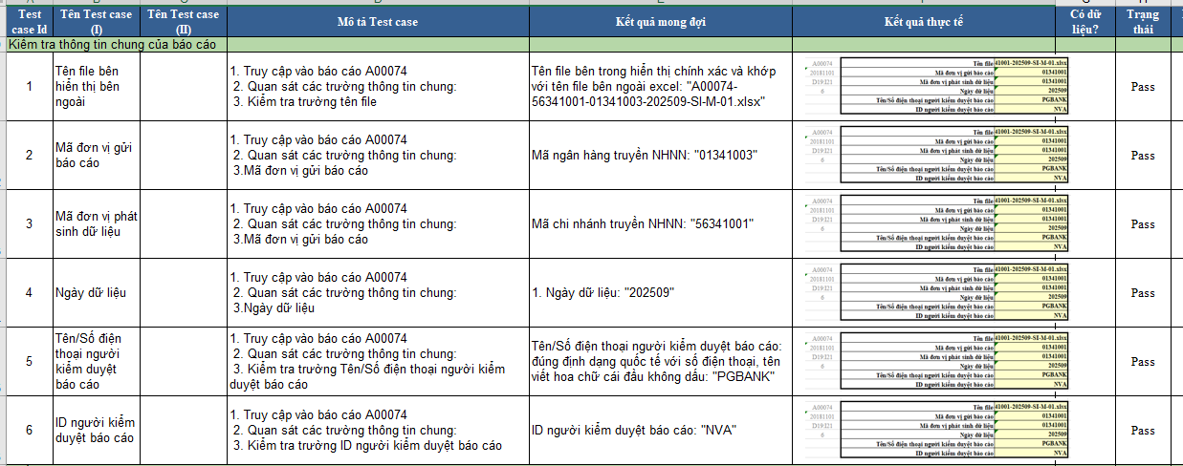
Hình 2.11: Thông tin chung của báo cáo A00074
Nguồn: Sinh viên tự tổng hợp

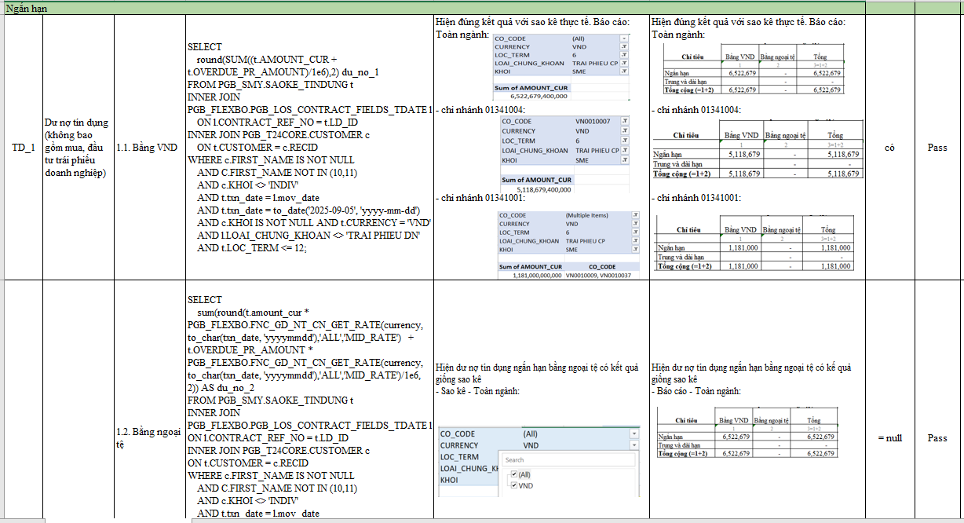
Hình 2.12: Dư nợ tín dụng (không bao gồm mua, đầu tư trái phiếu doanh nghiệp) trong ngắn hạn
Nguồn: Sinh viên tự tổng hợp
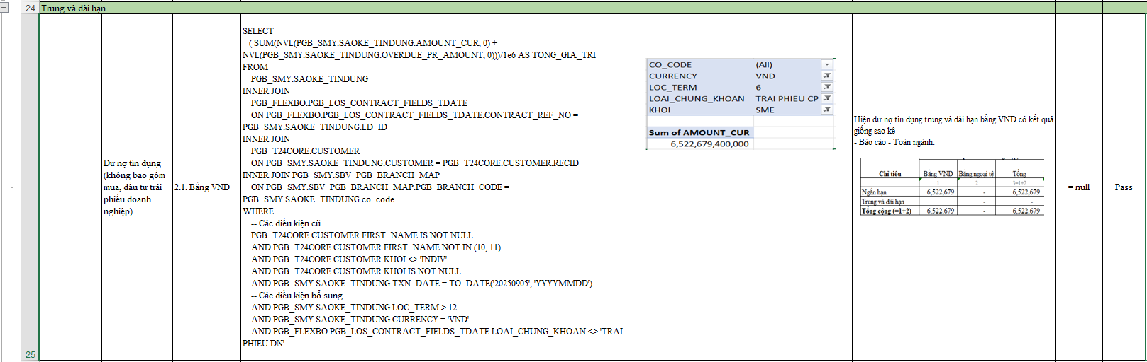
Hình 2.13: Dư nợ tín dụng (không bao gồm mua, đầu tư trái phiếu doanh nghiệp) bằng VND trong dài hạn
Nguồn: Sinh viên tự tổng hợp
Bên cạnh việc đánh giá kết quả cho từng test case, báo cáo kiểm thử còn tổng hợp số lượng test case đạt và không đạt, qua đó phản ánh mức độ hoàn thành của quá trình kiểm thử dữ liệu đối với báo cáo A00074. Kết quả tổng hợp này là cơ sở để đánh giá chất lượng dữ liệu của báo cáo, đồng thời hỗ trợ các bên liên quan trong việc đưa ra quyết định tiếp tục điều chỉnh, kiểm thử lại hoặc chuyển sang các bước nghiệm thu và triển khai tiếp theo.
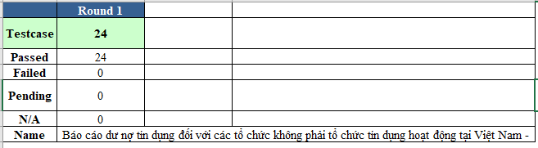
Hình 2.14: Kết quả tổng hợp các test case.
Nguồn: Sinh viên tự tổng hợp

2.3. Phân tích chuyên sâu về các nghiệp vụ đã tìm hiểu được
Trong quá trình thực tập tại Công ty TNHH Giải pháp và Phân tích Dữ liệu Insight Data, em được tham gia tìm hiểu và hỗ trợ nghiệp vụ kiểm thử báo cáo dữ liệu ngân hàng trong dự án triển khai cho Ngân hàng TMCP Xăng dầu Petrolimex (PGBank). Trọng tâm nghiệp vụ mà em tiếp cận là kiểm thử tính chính xác của các chỉ tiêu báo cáo tín dụng, dựa trên dữ liệu trích xuất từ hệ thống, tài liệu mapping và kết quả báo cáo đầu ra.
Thực tế tại doanh nghiệp cho thấy nghiệp vụ kiểm thử báo cáo dữ liệu ngân hàng được tổ chức theo một quy trình tương đối chặt chẽ, có sự phối hợp đồng bộ giữa tài liệu nghiệp vụ, dữ liệu hệ thống và kết quả báo cáo. Quy trình này nhằm đảm bảo các chỉ tiêu báo cáo phản ánh đúng yêu cầu nghiệp vụ ngân hàng trước khi bàn giao cho khách hàng.
Về tổ chức và lưu trữ dữ liệu, dữ liệu nghiệp vụ được lưu trữ tập trung trên hệ quản trị cơ sở dữ liệu Oracle, bao gồm nhiều bảng liên quan đến dư nợ tín dụng, thông tin khách hàng, hợp đồng và mapping chi nhánh. Các chỉ tiêu báo cáo được xây dựng dựa trên việc tổng hợp và xử lý dữ liệu từ nhiều nguồn khác nhau, đòi hỏi sự chính xác và nhất quán cao trong quá trình kiểm thử.
Về tài liệu nghiệp vụ và mapping, mỗi báo cáo đều được xây dựng kèm theo một bộ tài liệu mapping riêng, điển hình như file A00074 – Mapping.xlsx. Tài liệu này quy định chi tiết các trường dữ liệu nguồn, mối quan hệ liên kết giữa các bảng cũng như công thức tính toán cho từng chỉ tiêu báo cáo. Mapping đóng vai trò như cầu nối giữa nghiệp vụ ngân hàng và dữ liệu kỹ thuật, là cơ sở quan trọng để thực hiện kiểm thử dữ liệu.
Về quy trình kiểm thử, hoạt động kiểm thử báo cáo được thực hiện theo phương pháp đối chiếu nhiều lớp. Cụ thể, dữ liệu được tính toán thủ công trên Excel từ dữ liệu gốc, sau đó được truy vấn lại bằng các câu lệnh SQL trên hệ quản trị Oracle, và cuối cùng so sánh với kết quả báo cáo đầu ra của hệ thống. Cách tiếp cận này giúp phát hiện kịp thời các sai lệch dữ liệu và đảm bảo độ chính xác của báo cáo trước khi chuyển giao cho khách hàng.
Áp dụng các kiến thức đã được học về phân tích dữ liệu, cơ sở dữ liệu và kiểm thử phần mềm, em nhận thấy nghiệp vụ kiểm thử báo cáo tại doanh nghiệp có nhiều điểm mạnh nổi bật. Trước hết, quy trình kiểm thử được xây dựng rõ ràng và có tính kiểm soát cao, với việc chia nhỏ các bước kiểm thử từ xác định phạm vi, xử lý dữ liệu gốc, truy vấn SQL cho đến đối chiếu kết quả, qua đó hạn chế sai sót và nâng cao độ tin cậy của kết quả kiểm thử. Bên cạnh đó, tài liệu mapping được xây dựng chi tiết và có tính hệ thống, giúp người thực hiện kiểm thử hiểu rõ mối quan hệ giữa các bảng dữ liệu, logic nghiệp vụ và cách tính toán chỉ tiêu, đặc biệt quan trọng đối với các báo cáo ngân hàng có nghiệp vụ phức tạp. Ngoài ra, nghiệp vụ kiểm thử tại doanh nghiệp thể hiện sự kết hợp hiệu quả giữa kiến thức nghiệp vụ và kỹ thuật, khi người kiểm thử không chỉ cần thành thạo SQL mà còn phải hiểu rõ các khái niệm nghiệp vụ như dư nợ tín dụng, kỳ hạn, loại khách hàng và phân loại danh mục. Đồng thời, việc ghi nhận đầy đủ kết quả kiểm thử, trạng thái pass/fail và các minh chứng liên quan cũng giúp tăng tính minh bạch và khả năng truy vết dữ liệu khi cần đối chiếu hoặc giải trình.
Bên cạnh những điểm mạnh, nghiệp vụ kiểm thử báo cáo trong quá trình thực tập vẫn tồn tại một số hạn chế nhất định. Việc xử lý và tính toán thủ công trên Excel còn chiếm tỷ trọng lớn, dễ phát sinh sai sót khi dữ liệu có khối lượng lớn hoặc công thức tính toán phức tạp; nguyên nhân chủ yếu là do quy trình kiểm thử vẫn ưu tiên cách làm truyền thống để thuận tiện cho việc đối chiếu và giải thích nghiệp vụ. Ngoài ra, tài liệu mapping có mức độ phức tạp cao, gây khó khăn cho sinh viên thực tập trong giai đoạn đầu do chứa nhiều thuật ngữ nghiệp vụ ngân hàng và mối quan hệ bảng dữ liệu phức tạp. Bên cạnh đó, quá trình kiểm thử chưa được tự động hóa hoàn toàn, một số công đoạn như trích xuất dữ liệu, đối chiếu kết quả và ghi nhận test case vẫn thực hiện thủ công, dẫn đến tốn thời gian; điều này xuất phát từ đặc thù dự án ngân hàng yêu cầu mức độ kiểm soát và xác nhận thủ công cao để đảm bảo độ chính xác.
Thông qua quá trình tìm hiểu và tham gia nghiệp vụ kiểm thử báo cáo dữ liệu ngân hàng, em nhận thấy đây là lĩnh vực đòi hỏi cao về tính chính xác, tư duy logic và sự cẩn trọng trong từng bước thực hiện. Những kiến thức đã được học về SQL, phân tích dữ liệu, kiểm thử phần mềm và nghiệp vụ tài chính – ngân hàng được áp dụng trực tiếp vào thực tế, giúp em hiểu rõ hơn mối liên hệ chặt chẽ giữa dữ liệu và nghiệp vụ kinh doanh trong môi trường ngân hàng.

CHƯƠNG 3: ĐÁNH GIÁ NHỮNG KẾT QUẢ ĐẠT ĐƯỢC SAU THỜI GIAN KIẾN TẬP

3.1. Đánh giá môi trường làm việc
- Về văn hóa doanh nghiệp
Công ty TNHH Giải pháp và Phân tích dữ liệu Insight Data (INDA) sở hữu môi trường làm việc năng động, chuyên nghiệp và đề cao tinh thần đổi mới sáng tạo. Văn hóa doanh nghiệp được thể hiện qua sự cởi mở, thân thiện trong giao tiếp nội bộ và tinh thần hỗ trợ lẫn nhau giữa các thành viên trong công ty.
Bên cạnh các hoạt động chuyên môn, công ty còn tổ chức nhiều hoạt động nội bộ như teambuilding, các buổi giao lưu thể thao và tiệc cuối năm. Những hoạt động này không chỉ tăng tính gắn kết mà còn tạo ra một không gian làm việc tích cực và nhiều cảm hứng cho nhân viên.
Trong suốt quá trình kiến tập, em cảm nhận được sự gần gũi, nhiệt tình của các anh chị nhân viên trong công ty, đồng thời nhận thấy một môi trường khuyến khích học hỏi, trao đổi kiến thức và phát triển kỹ năng nghề nghiệp.
- Về chính sách nhân sự, tuyển dụng
Công ty có chính sách tuyển dụng rõ ràng, minh bạch với các bước bài bản từ tiếp nhận hồ sơ, phỏng vấn, đào tạo đến đánh giá kết quả làm việc. Công ty cũng thường xuyên mở ra các cơ hội thực tập, giúp sinh viên tiếp cận với công việc thực tế, đồng thời có cơ hội được đào tạo và phát triển nếu thể hiện tốt.
Đối với nhân viên chính thức, công ty triển khai đầy đủ các chính sách phúc lợi như: tham gia BHXH, BHYT, chế độ nghỉ phép năm, thưởng lễ Tết và các khoản phụ cấp khác. Ngoài ra, công ty cũng tổ chức các khóa đào tạo nội bộ, giúp nhân sự nâng cao kỹ năng chuyên môn, đáp ứng yêu cầu công việc ngày càng cao trong lĩnh vực dữ liệu và công nghệ.
Đối với sinh viên kiến tập như em, tuy không có chế độ lương hoặc phụ cấp, nhưng công ty vẫn tạo điều kiện để tham gia vào các khóa học đào tạo cũng như công việc thực tế phù hợp với năng lực, giúp em hiểu rõ hơn về hoạt động chuyên môn và quy trình trong doanh nghiệp công nghệ.
- Về mức độ hỗ trợ từ các nhân viên và cán bộ quản lý tại doanh nghiệp.
Trong quá trình kiến tập, em nhận được sự hỗ trợ nhiệt tình từ các anh/chị trong phòng ban, đặc biệt là người hướng dẫn trực tiếp. Các anh/chị luôn sẵn sàng giải đáp thắc mắc, chia sẻ kinh nghiệm làm việc thực tế, đồng thời hướng dẫn em sử dụng các công cụ như Excel nâng cao, Power BI và SQL trong các tác vụ cụ thể.
Bên cạnh đó, ban lãnh đạo công ty cũng luôn thể hiện sự quan tâm đến quá trình làm việc và học hỏi của sinh viên kiến tập. Việc em được trực tiếp tham gia vào một số phần việc nhỏ trong dự án thực tế đã giúp em học được cách tư duy logic, xử lý dữ liệu và phối hợp nhóm trong môi trường chuyên nghiệp.
Sự hỗ trợ tích cực từ tập thể công ty là yếu tố quan trọng giúp em tự tin hơn, phát huy khả năng của bản thân và tiếp thu kiến thức một cách hiệu quả trong suốt thời gian kiến tập.

3.2. Đánh giá hiệu quả cá nhân
    - Những điểm mạnh và yếu của bản thân trong quá trình kiến tập
Trong quá trình thực tập tại Công ty TNHH Giải pháp và Phân tích Dữ liệu Insight Data, em nhận thấy bản thân có nhiều chuyển biến tích cực cả về tư duy làm việc lẫn kỹ năng chuyên môn. Một trong những điểm mạnh nổi bật của em là tinh thần ham học hỏi, thái độ làm việc nghiêm túc và cầu thị. Em luôn chủ động tiếp thu kiến thức mới, lắng nghe các góp ý từ mentor và anh/chị đồng nghiệp, từ đó từng bước thích nghi với môi trường làm việc thực tế tại doanh nghiệp công nghệ.
Bên cạnh đó, thông qua việc tham gia hỗ trợ các hoạt động kiểm thử phần mềm, em đã làm quen dần với quy trình làm việc của một dự án thực tế, bao gồm đọc và hiểu yêu cầu, xây dựng test case, thực hiện kiểm thử cũng như ghi nhận và báo cáo lỗi. Quá trình này giúp em nâng cao kỹ năng chuyên môn và hình thành tư duy làm việc có hệ thống. Ngoài ra, kỹ năng làm việc nhóm và kỹ năng giao tiếp của em cũng được cải thiện rõ rệt, hỗ trợ việc phối hợp hiệu quả hơn với các thành viên trong nhóm dự án.
Tuy nhiên, bên cạnh những điểm mạnh nêu trên, em cũng nhận thức rõ một số hạn chế của bản thân trong quá trình thực tập. Trong giai đoạn đầu, khi mới tiếp cận hệ thống và các yêu cầu nghiệp vụ có tính đặc thù cao, em còn gặp nhiều lúng túng trong việc phân tích chức năng và xác định các trường hợp kiểm thử phù hợp. Kỹ năng quản lý thời gian của em chưa thực sự hiệu quả, dẫn đến việc đôi lúc gặp khó khăn khi phải xử lý đồng thời nhiều nhiệm vụ trong cùng một khoảng thời gian. Bên cạnh đó, do kinh nghiệm thực tế còn hạn chế, em chưa thực sự tự tin trong việc chủ động trao đổi, đặt câu hỏi để làm rõ yêu cầu ngay từ đầu, điều này phần nào ảnh hưởng đến tiến độ và hiệu quả công việc trong một số thời điểm nhất định.
    - Các bài học kinh nghiệm quý báu sau khi kết thúc kiến tập
Qua quá trình thực tập tại Công ty TNHH Giải pháp và Phân tích Dữ liệu Insight Data, em rút ra được nhiều bài học kinh nghiệm có giá trị đối với quá trình học tập và định hướng nghề nghiệp trong tương lai. Trước hết, em nhận thức sâu sắc tầm quan trọng của việc nắm vững yêu cầu và nghiệp vụ của hệ thống trước khi tiến hành các hoạt động kiểm thử. Việc hiểu đúng và đầy đủ yêu cầu nghiệp vụ là cơ sở quan trọng để thiết kế test case phù hợp, phát hiện lỗi chính xác và hạn chế các sai sót không đáng có trong quá trình kiểm thử.
Bên cạnh đó, em nhận ra vai trò then chốt của tinh thần làm việc nhóm và sự phối hợp giữa các bộ phận trong dự án. Trong môi trường làm việc thực tế, các bộ phận nghiệp vụ, phát triển và kiểm thử có mối liên hệ chặt chẽ với nhau; do đó, việc trao đổi thông tin kịp thời và phối hợp hiệu quả giữa các bên góp phần đảm bảo tiến độ thực hiện cũng như chất lượng của sản phẩm. Một bài học quan trọng khác mà em rút ra được là cần chủ động trao đổi và đặt câu hỏi khi chưa hiểu rõ vấn đề. Việc làm rõ yêu cầu ngay từ giai đoạn đầu không chỉ giúp tránh những hiểu sai về nghiệp vụ mà còn giảm thiểu thời gian và chi phí cho việc sửa lỗi ở các giai đoạn sau.
Ngoài ra, quá trình thực tập giúp em nhận thức rõ hơn về các phẩm chất cần thiết đối với một Tester trong môi trường làm việc chuyên nghiệp, đặc biệt là tính cẩn thận, kiên nhẫn và tinh thần trách nhiệm trong công việc. Công việc kiểm thử đòi hỏi sự tỉ mỉ trong từng bước thực hiện, khả năng phân tích logic và sự tập trung cao độ để đảm bảo chất lượng sản phẩm. Những trải nghiệm thực tế tại Insight Data đã giúp em củng cố kiến thức đã học, đồng thời hiểu rõ hơn mối liên hệ giữa lý thuyết và thực tiễn trong lĩnh vực công nghệ thông tin và kiểm thử phần mềm. Đây là nền tảng quan trọng để em tiếp tục hoàn thiện bản thân, nâng cao năng lực chuyên môn và từng bước định hướng phát triển nghề nghiệp trong tương lai.

3.3 Đề xuất cải tiến cho cho tổ chức nghiệp
Qua thời gian thực tập và quan sát trực tiếp tại Công ty TNHH Giải pháp và Phân tích Dữ liệu Insight Data, em nhận thấy doanh nghiệp đã xây dựng được quy trình làm việc tương đối bài bản và chuyên nghiệp, thể hiện rõ sự tổ chức trong quản lý dự án, phối hợp giữa các bộ phận và triển khai các hoạt động chuyên môn. Tuy nhiên, trong bối cảnh thị trường công nghệ thông tin và phân tích dữ liệu ngày càng cạnh tranh và thay đổi nhanh chóng, để tiếp tục nâng cao hiệu quả hoạt động sản xuất – kinh doanh cũng như gia tăng năng lực cạnh tranh, công ty có thể xem xét triển khai thêm một số giải pháp sau.
Trước hết, Insight Data có thể tăng cường đầu tư cho hoạt động nghiên cứu và phát triển (R&D). Việc đẩy mạnh ngân sách cho R&D sẽ giúp công ty chủ động hơn trong việc tiếp cận và làm chủ các xu hướng công nghệ mới như Generative AI, DataOps hay các nền tảng phân tích dữ liệu hiện đại. Điều này không chỉ hỗ trợ phát triển các sản phẩm, dịch vụ mang tính đột phá mà còn góp phần giảm sự phụ thuộc vào các đối tác bên ngoài, từ đó nâng cao năng lực nội tại của doanh nghiệp.
Bên cạnh đó, công ty có thể tiếp tục chuẩn hóa quy trình giao tiếp nội bộ và quy trình tiếp nhận yêu cầu từ khách hàng. Mặc dù Insight Data đã xây dựng được các quy trình tương đối rõ ràng, nhưng việc hoàn thiện thêm các biểu mẫu tiêu chuẩn, cũng như áp dụng đồng bộ các hệ thống quản lý công việc tập trung như Jira hoặc Asana, sẽ giúp giảm thiểu rủi ro bỏ sót yêu cầu, hạn chế sai lệch thông tin và nâng cao hiệu quả phối hợp giữa các bộ phận. Qua đó, chất lượng dịch vụ và trải nghiệm của khách hàng cũng sẽ được cải thiện đáng kể.
Ngoài ra, Insight Data có thể cân nhắc phát triển thêm các dịch vụ tư vấn chuyển đổi số trọn gói, bao gồm tư vấn chiến lược, thiết kế giải pháp và triển khai hệ thống. Việc mở rộng theo hướng cung cấp giải pháp toàn diện sẽ giúp doanh nghiệp gia tăng giá trị hợp đồng, mở rộng phạm vi dịch vụ và xây dựng mối quan hệ hợp tác lâu dài với khách hàng.
Bên cạnh các giải pháp nêu trên, trong quá trình thực tập, em cũng có một số ý tưởng sáng tạo mong muốn đóng góp cho doanh nghiệp. Cụ thể, công ty có thể tổ chức định kỳ các buổi chia sẻ công nghệ (Tech Sharing Day) do chính nhân viên nội bộ chủ trì, kết hợp mời thêm các diễn giả bên ngoài. Hoạt động này không chỉ giúp đội ngũ kỹ sư và thực tập sinh cập nhật kiến thức mới mà còn góp phần lan tỏa văn hóa học hỏi, chia sẻ và đổi mới sáng tạo trong toàn doanh nghiệp.
Bên cạnh đó, việc xây dựng một “thư viện dữ liệu mẫu” dùng làm kho học liệu nội bộ cũng là một hướng đi tiềm năng. Thư viện này có thể bao gồm các bộ dữ liệu giả lập sát với thực tế dự án, phục vụ cho công tác đào tạo nhân sự mới và thực tập sinh, giúp họ rút ngắn thời gian làm quen với công cụ, quy trình phân tích dữ liệu và nghiệp vụ đặc thù của doanh nghiệp.
Cuối cùng, Insight Data có thể xem xét triển khai cổng thông tin khách hàng (Customer Portal), cho phép khách hàng chủ động theo dõi tiến độ dự án, gửi phản hồi, tra cứu thông tin hợp đồng và tài liệu liên quan. Giải pháp này không chỉ góp phần nâng cao tính minh bạch trong quá trình triển khai dự án mà còn giúp cải thiện chất lượng dịch vụ và mức độ hài lòng của khách hàng.
Những đề xuất trên được em đưa ra dựa trên trải nghiệm và quan sát thực tế trong suốt quá trình thực tập, với mong muốn có thể đóng góp một phần nhỏ vào sự phát triển bền vững của Insight Data, qua đó giúp doanh nghiệp ngày càng khẳng định vị thế vững chắc trên thị trường công nghệ thông tin và phân tích dữ liệu trong tương lai.

KẾT LUẬN
Đợt thực tập tại Công ty TNHH Giải pháp và Phân tích Dữ liệu Insight Data là một trải nghiệm ý nghĩa và thiết thực đối với bản thân em. Thông qua quá trình thực tập, em có cơ hội tiếp cận môi trường làm việc thực tế trong lĩnh vực công nghệ thông tin, đặc biệt là hoạt động kiểm thử phần mềm trong các dự án liên quan đến dữ liệu và hệ thống báo cáo. Qua đó, em hiểu rõ hơn vai trò của Tester trong việc đảm bảo chất lượng sản phẩm cũng như mối liên hệ chặt chẽ giữa kiểm thử, nghiệp vụ và dữ liệu trong dự án thực tế.
Trong thời gian thực tập, em đã vận dụng các kiến thức đã học vào công việc như tìm hiểu yêu cầu nghiệp vụ, xây dựng test case, thực hiện kiểm thử dữ liệu thông qua đối soát kết quả giữa file Excel và truy vấn SQL trên hệ quản trị cơ sở dữ liệu Oracle, đồng thời ghi nhận và báo cáo kết quả kiểm thử. Những trải nghiệm này giúp em nâng cao kỹ năng chuyên môn, rèn luyện tư duy logic, tính cẩn trọng và kỹ năng làm việc trong môi trường doanh nghiệp.
Sau đợt thực tập, em nhận thức được rằng bản thân vẫn cần tiếp tục hoàn thiện các kỹ năng về kiểm thử phần mềm, phân tích yêu cầu nghiệp vụ, sử dụng công cụ SQL và Excel, cũng như kỹ năng giao tiếp và quản lý thời gian. Trong thời gian tới, em sẽ tiếp tục học tập, tích lũy kinh nghiệm thực tiễn và từng bước định hướng phát triển nghề nghiệp theo vị trí Tester trong lĩnh vực công nghệ thông tin.

PHỤ LỤC
Các hình ảnh minh chứng về quá trình tham gia kiến tập tại doanh nghiệp.
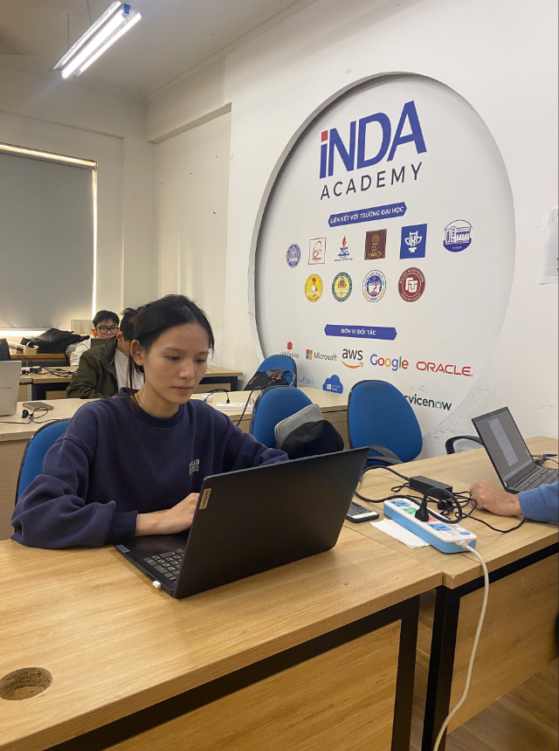
Hình 1: Minh chứng quá trình tham gia thực tập tại doanh nghiệp (1)
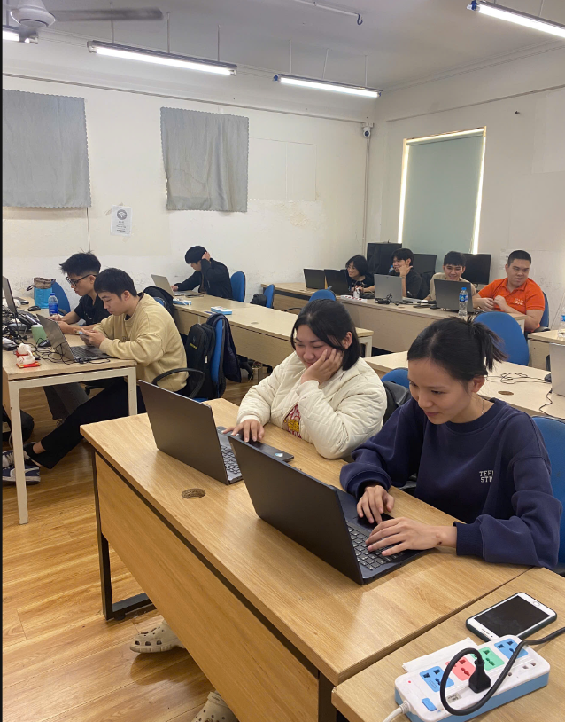
Hình 2: Minh chứng quá trình tham gia thực tập tại doanh nghiệp (2)

